Министерство образования и науки Российской Федерации
Федеральное государственное автономное образовательное учреждение
высшего образования
Национальный исследовательский ядерный университет «МИФИ»
Саровский физико-технический институт филиал НИЯУ МИФИ
Факультет информационных технологий и электроники
Кафедра философии и истории
XХV студенческая конференция по гуманитарным и социальным наукам
Х студенческая конференция по истории
«Ядерный университет и духовное наследие Сарова:
Знаменательные даты года»
24 апреля 2018 г.

Фальсификация Истории

Доклад:
Студентов группы ИТ-17Д, ВТ-17Д
М.Тихонов (руководитель), Д. Жуманов, Р. Шкаев
Преподаватель:
кандидат исторических наук, доцент
О.В. Савченко

Саров-2018
Слайд 1
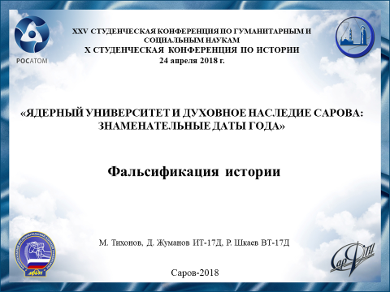
Добрый день! Сегодня мы расскажем вам о такой проблеме как фальсификация истории.
Слайд 2
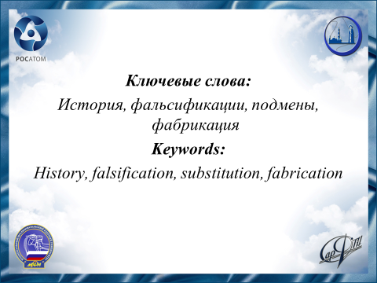
В последнее время историки все чаще сталкиваются со случаями фальсификации исторических событий. Данный вопрос часто поднимается в научной литературе, и последнее время стал одним из наиболее важных не только для ученых, но и для простых граждан.
Слайд 3
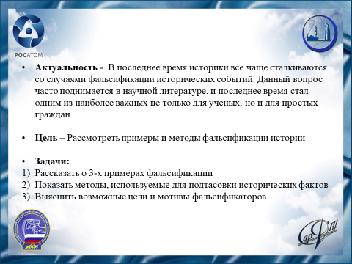
Цель нашего доклада - рассмотреть примеры и методы фальсификации истории.
Слайд 4
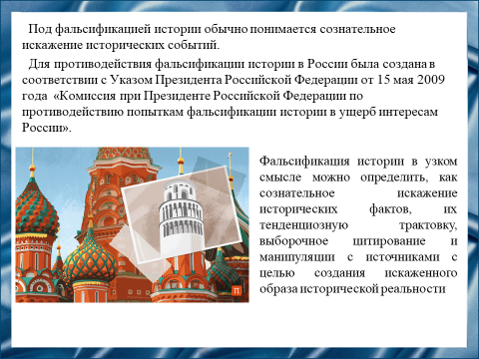
Фальсификация истории - ложное описание исторических событий в угоду предвзятой идеи.
Слайд 5
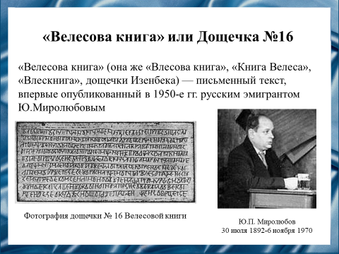
В 1953 году Юрий Миролюбов публикует статью в русском журнале «Жар-птица» в Сан-Франциско, в которой рассказывается о древнем историческом источнике дохристианской письменности славян - «Велесовой книги». Вместе со статьей публикуется единственная имеющаяся фотография одной из дощечки, носящая №16. Велесова книга повествует об истории Руси с V по IX век н.э. Славяне представлены в первую очередь как скотоводы и охотники, ведущие кочевой образ жизни, лишь со временем переходящие на земледельческую фазу. В Книге отрицаются человеческие жертвы богам и говорится высокой грамотности народа.
Первые исследования Велесовой книги на подлинность были проведены еще в 1959 году советскими учеными. Комиссия сделала вывод, что данный документ подделка. В первую очередь, под сомнение был поставлен материал тонкие деревянные дощечки, которые вряд ли могли бы дожить до XX века. В 1960г.от исследования был однозначно отброшен язык Велесовой книги-как явная и неумелая фальсификация.
Слайд 6
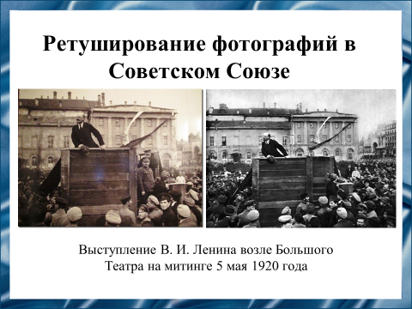
Фоторетушёры в Советском Союзе обрабатывали официальные фотографии, вносили изменения в ранее сделанные снимки, чтобы привести их в соответствие с требованиями политического режима, и стереть изображения людей, ставших жертвами репрессий.
Возле Большого театра в мае 1920 года В.И. Ленин выступает с речью, а на ступенях справа стоит Л.Д. Троцкий, за которым частично виден Л.Б. Каменев. Фальсификация этой фотографии - один из первых и, безусловно, самый известный пример фоторетуши сталинской эпохи. Ещё при жизни Ленина снимок стал культовым, но исключённый из большевистской партии Л.Д. Троцкий и открыто критиковавший Сталина Л.Б. Каменев исчезли с этого кадра.
Слайд 7
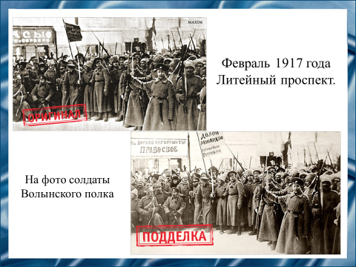
Ничем не примечательная фотография путем легкой корректировки превращается в идейно выдержанную открытку. Оригинальное фото, сделанное на Литейном проспекте в Санкт-Петербурге в первые дни Февральской революции, в том же 1917 году было доведено отретушировано по заказу правительства.
Вывеску «Часы. Золото и серебро» заменили на менее завлекательную, но зато правильную «В борьбе обретешь ты право свое», а на флаге написали: «Долой монархию. Да здравствует Республика».
Слайд 8
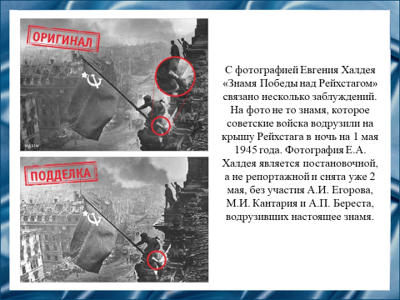
С фотографией Евгения Халдея «Знамя Победы над Рейхстагом» связано несколько заблуждений и одна фальсификация.
На фото не то знамя, которые советские войска водрузили на крышу Рейхстага в ночь на 1 мая 1945 года. Фотография Е.А. Халдея является постановочной, а не репортажной и снята уже 2 мая, без участия А.И. Егорова, М.И. Кантария и А.П. Береста, водрузивших настоящее знамя.
Роли трех героев сыграли солдаты, случайно попавшиеся Е. Халдею по дороге к Рейхстагу.
Во-вторых, обратите внимание, что на оригинальной фотографии у одного из солдат трофейные часы на обеих руках. Позже часы с правой руки удалили.

Слайд 9
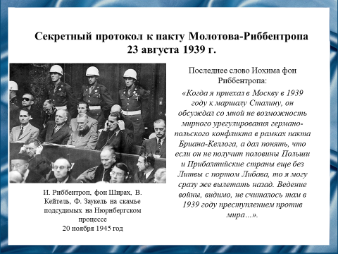
Во время Нюрнбергского процесса, в своем последнем слове Иохим фон Риббентроп заявил, что во время его пребывания в Москве в 1939 году, они обсуждали со Сталиным разделение Восточной Европы между Германией и СССР, а не мирное урегулирование германо-польского конфликта.
В пользу защиты Риббентропа с заявлением о секретном протоколе выступал его адвокат статс-секретарь германского МИД Карл Фридрих фон Вайцзеккер. Он заявил, цитата: «Видел фотокопию этого соглашения, может быть, я видел даже подлинник, но, во всяком случае, фотокопию я держал в руках. Один экземпляр фотокопии был заперт у меня в сейфе.».
Слайд 10
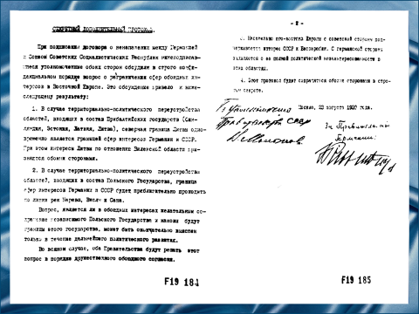
Секретный дополнительный протокол к Договору о ненападении между Германией и СССР от 23 августа 1939 года определял «границы сфер интересов» сторон «в случае территориально-политического переустройства областей, входящих в состав Прибалтийских государств (Финляндия, Эстония, Латвия, Литва) и Польского Государства.».
Руководство Советского Союза, а в частности МИД В. М. Молотов отрицал наличие секретного протокола.
После рассекречивания архива пакет № 34 был обнаружен в октябре 1992 года. И на сегодняшний день Секретный протокол к Пакту Молотова-Риббентропа не указывается при упоминании самого Договора о ненападении между Германией и Советским Союзом.
Слайд 11
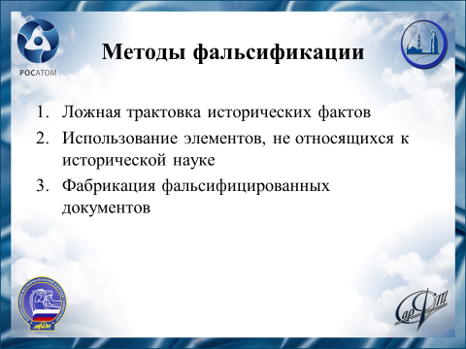
Ложная трактовка исторических фактов - здесь стоит сказать, что сам процесс выбора и обоснования исторической темы может быть уже определенной формой фальсификации истории. Это когда несущественная, малозначащая тема изображается крупной и сложной проблемой, давно изученная - якобы не исследованной историками.
К использованию элементов, не относящихся к исторической науке можно отнести включение в объект изучения элементов, которые не относятся к истории.
И одной из самых распространенных форм является фабрикация фальсифицированных документов, приписывание документам идей и смыслов, которых они не имели, и абстрагирование от тех функций, которые этим документам предназначались.
Слайд 12
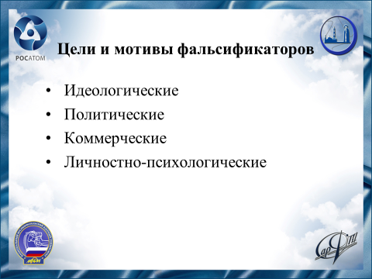
Цели и мотивы фальсификаций истории могут быть самыми разнообразными: идеологическими, политическими, коммерческими и другими. Можно назвать две основные группы целей и мотивов деятельности фальсификаторов истории.
В первом случае речь идет о социально-политических мотивах (политические, геополитические и идеологические), большинство из которых могут быть связаны с целями и задачами антироссийской пропаганды.
Во втором случае имеются в виду личностно-психологические, коммерческие мотивы. Желание самоутвердиться, получить славу, известность, общественное признание за короткие сроки путем подготовки «сенсации», способной перевернуть существующие в обществе представления о прошлом.
Слайд 13
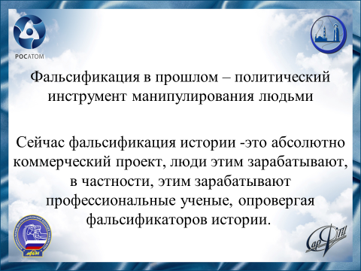
Фальсификация истории в прошлом - политический инструмент манипулирования людьми.
Сейчас фальсификация истории - это абсолютно коммерческий проект, люди этим зарабатывают, в частности, этим зарабатывают профессиональные ученые, опровергая фальсификаторов истории. То есть это бизнес, и к науке это дело уже не имеет никакого отношения, разве что с точки зрения профессиональных ученых. Здесь основной принцип состоит в том, что история должна продаваться, а фальсификация - это выгодный бизнес и для тех, кто фальсифицирует, и для тех, кто опровергает фальсификаторов.
Слайд 14
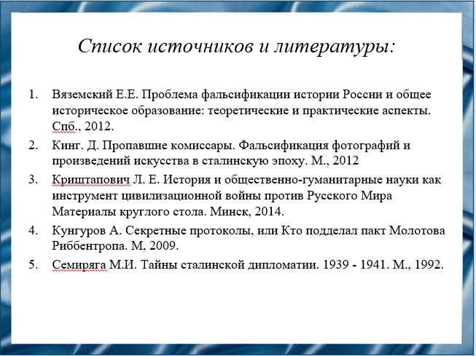
Для подготовки доклада были использованы следующие источники.
Слайд 15
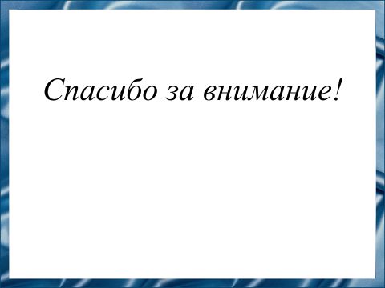
Закончить доклад хотелось бы известной фразой Антона Дрекслера: "Историю пишут победители, поэтому в ней не упоминаются проигравшие", которая в полной мере описывает проблему фальсификации истории.
Спасибо за внимание!

